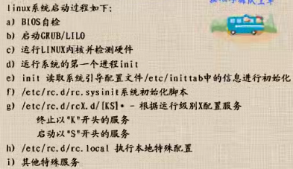

Socket编程：

服务器端：(在linux上运行)

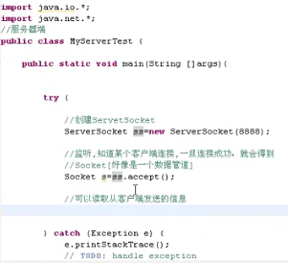

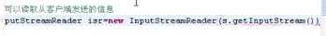

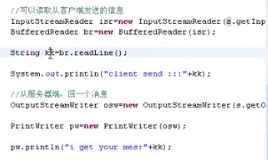

把这个文件上传到linux中，用javac编译程序，然后用java运行

客户端：(在windows上运行)

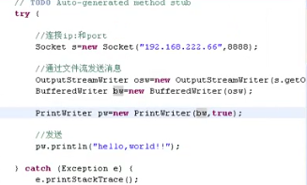

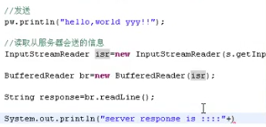

Html是超文本标记语言

Html运行方式：

本地运行：直接在本地用浏览器打开

远程访问：需要安装apache服务器或(tomcat服务器或IIS服务器)

若在内网IP的计算机上装apache，只有在局域网内才可以访问

若在公网IP上装apache，所有人都可以访问

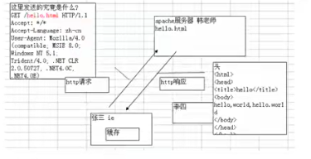

盒子模型

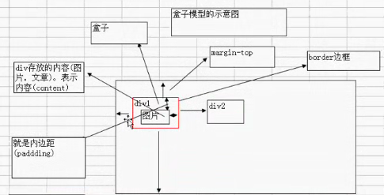

http协议详解：超文本（不限于文本，还可以传图片视频等二进制文件）传输协议,是建立在tcp/ip协议基础之上

http1.0短连接，一连上数据传完就断开。http1.1长连接，传完数据后等待30s左右再断开连接，服务器会发送keep alive参数表示等待时间

httpwatch插件来抓取数据

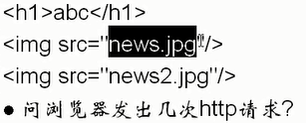

会发出3次http请求，首先是获取这个html页面，然后再获取两张图片

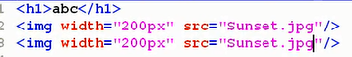

会发出两次请求，因为两张图片是一样的，第二次会从缓存中获取

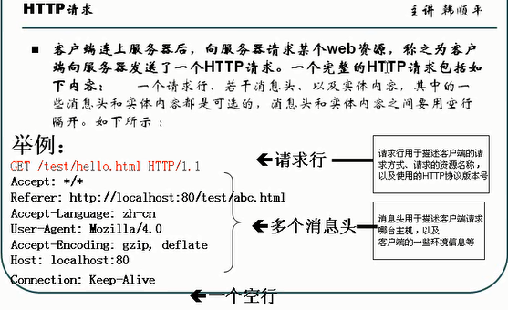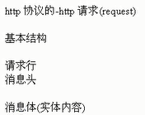

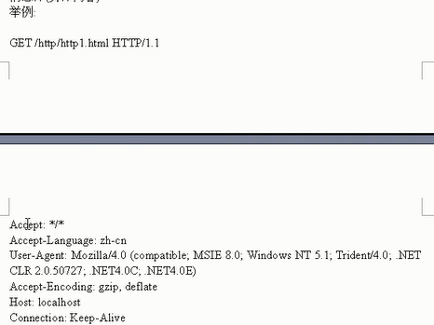

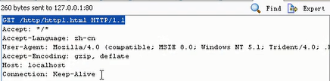

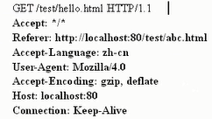

GET...【表示发送的get请求，请求资源是/test/hello.html】

Accept【表示客户端可以接受任何类型的数据】

Referer【表示你是从哪跳转过来的，可以通过referer来决定是否让你访问】

Accept-Language【页面接受的语言】

User-Agent【告诉服务器我的浏览器版本和操作系统】

Accept-Encoding【表示接收什么样的数据压缩格式】

Host【表示要找哪个主机，带上端口号，没写默认80】

Connection【表示是长连接，不要立马断掉我们的请求】

【表示资源存在客户端，且更新时间为。。】

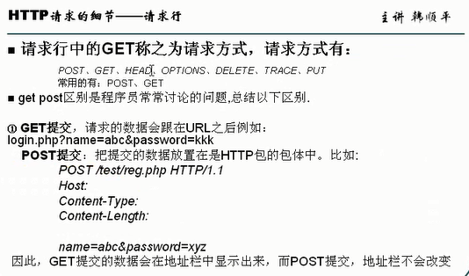

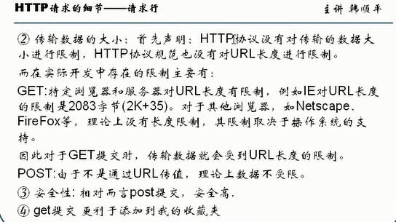

1. 安全性：get请求的数据会显示在地址栏上，post请求的数据放在http协议的消息体中
2. 从可以提交数据的大小看

http协议本身并没有限制数据的大小，主要是浏览器在对get和post请求做限制

get请求数据2k+35，对post请求没有限制

1. 添加到收藏夹其实是收藏地址，如果是get请求可以把url后的数据保留，更能准确的找到页面

防盗链技术：通过referer来判断，只有本网站可取，外部网站不可访问

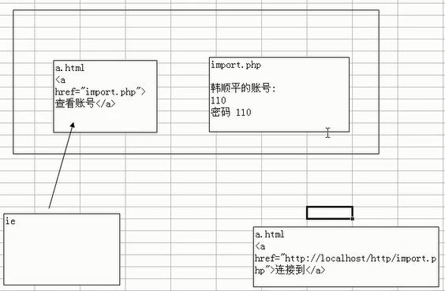

http响应：代表服务器给浏览器回送的数据，同时告诉浏览器应当怎样处理数据

1. 基本结构

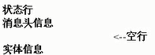

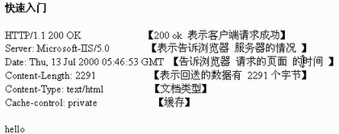

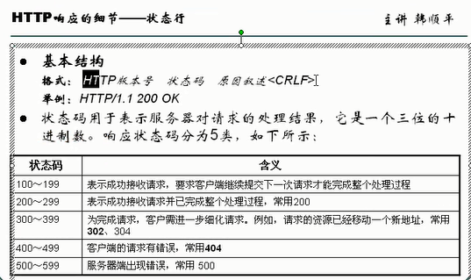

302码的应用：访问a页面，让其自动重定向到 b页面。有302出现，消息头中就一定会有location参数

细节：302状态码也可以让其跳转到外网去

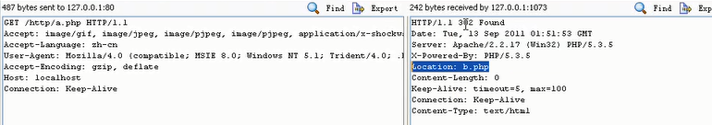

304码的应用：

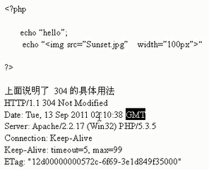

第一次查找图片返回200码，但是第二次查找图片时，客户端会发送if-modified-since参数说明图片已存在，并且图片的更新时间为.......,服务器端收到这个请求后发现客户端存在的那张图片的更新时间和服务器端的那张一样，即说明图片是一样的，所以服务器端不会返回那张图片，而是返回304码，让客户端从缓存中获取即可。

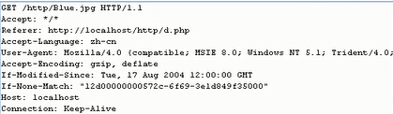

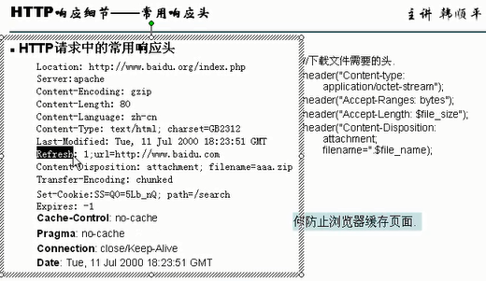

不同浏览器认的参数不同，所以一般三者同时用。

Location【重定向】

Server【服务器】

Content-Encoding【内容支持gzip压缩算法】

Content-length【返回数据大小】

Content-language【语言】

Content-type【类型】

Last-modified【浏览器请求的资源的最后更新的时间】

Refresh【告诉浏览器隔多长时间跳转到某个页面，可以是外网】

Date【请求页面的时间】

地址栏输入url回车，如果缓存中有，就从缓存中获取

地址栏输入url，然后点击后面的刷新，就会发出http请求，获取最新的数据

使用禁用缓存的三个参数，就可以不管是回车还是刷新，都能获取到最新的数据

**开发自己的支付平台：**

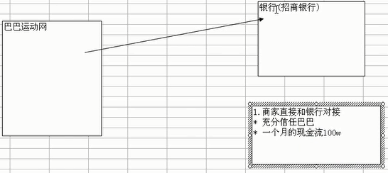

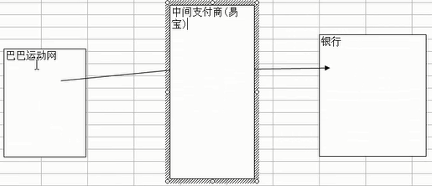

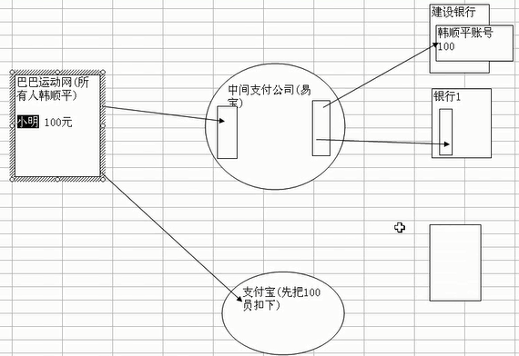

不会把钱扣下

http是明文显示，https是将明文进行加密

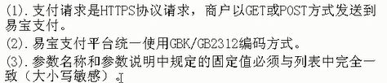

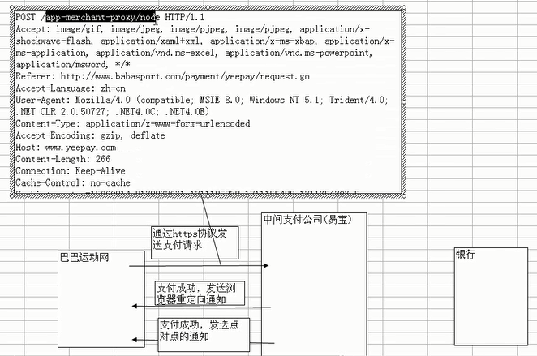

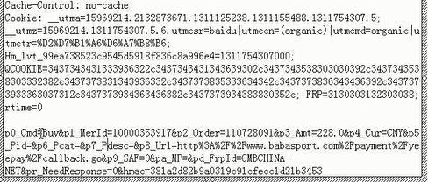

开发自己的网上支付平台：

1. 首先要去易宝支付官方网站上进行注册，身份确认后就可以使用易宝进行支付。易宝会返回一个账号和密钥。

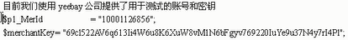

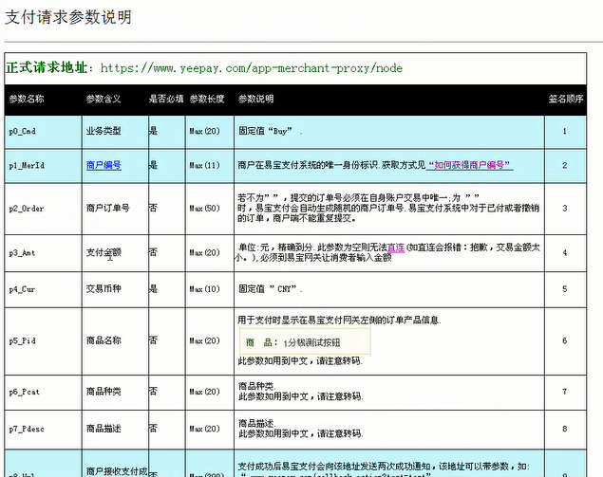

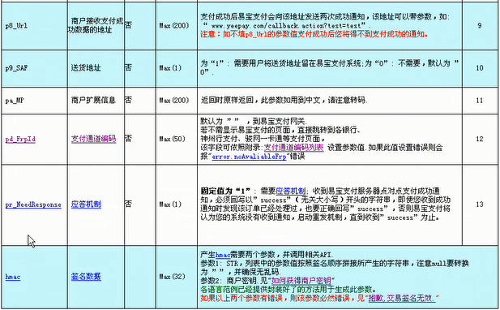

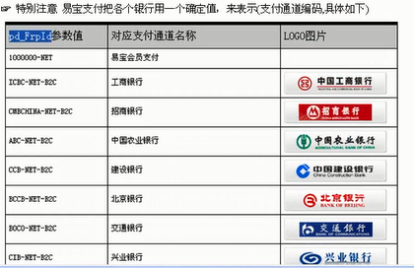

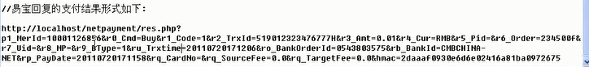

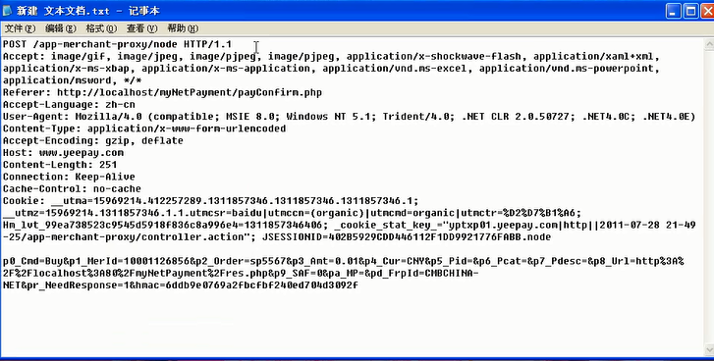

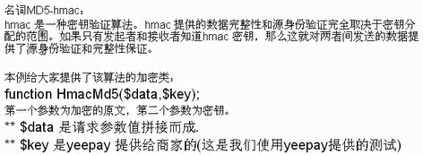

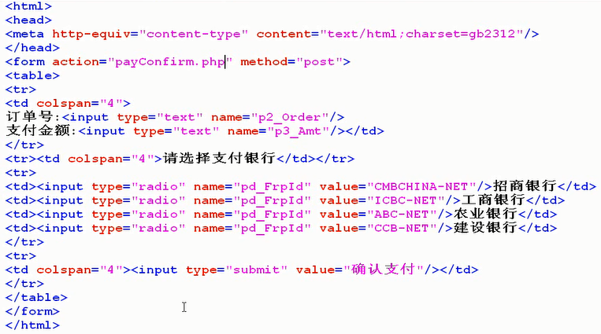

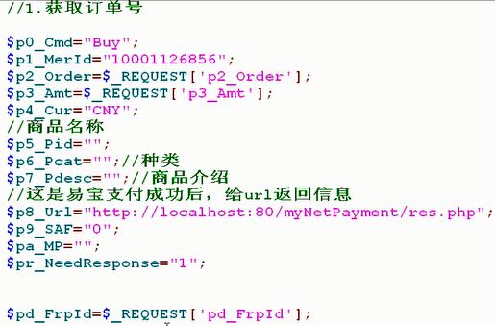

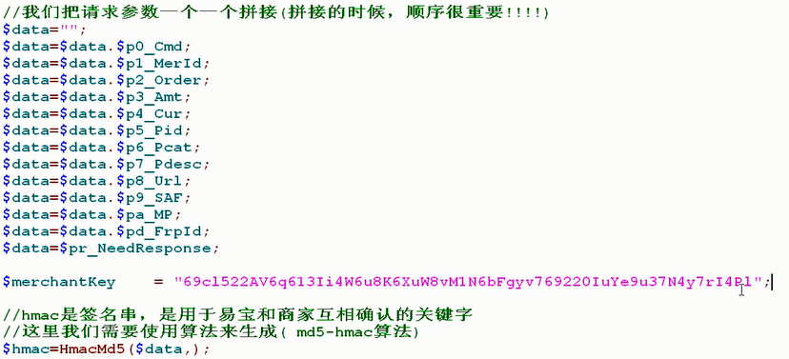

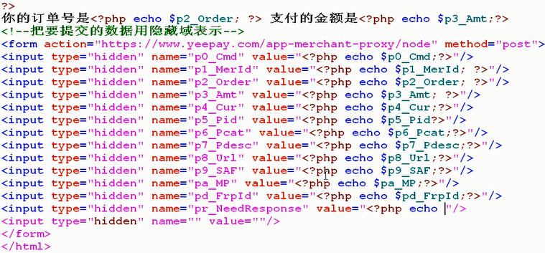

点击确认支付后就跳转到易宝支付平台，然后再点击支付，则根据所选择的银行来跳转到相应的银行支付平台

支付后接收结果：

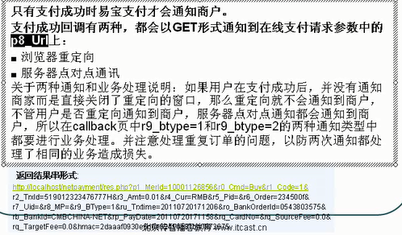

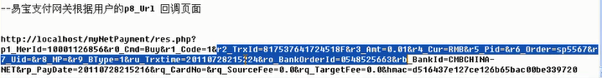

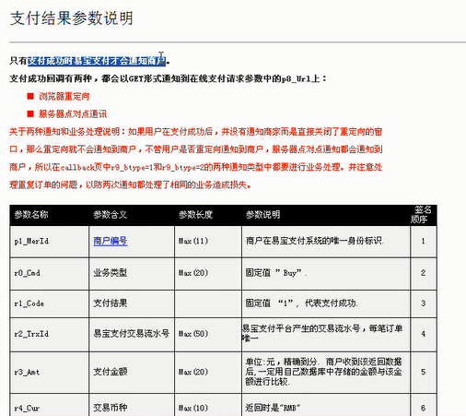

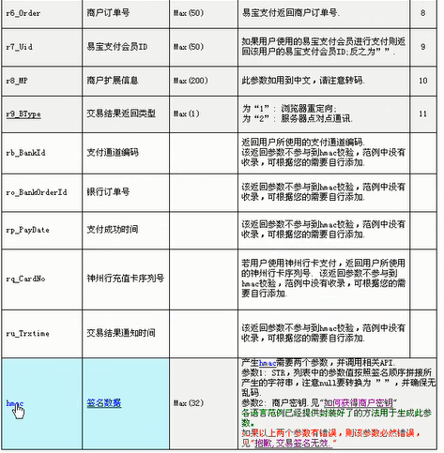

流程：顾客使用招生银行在巴巴运动网中购买了东西，易宝跟招商银行连接，将顾客的钱扣取，然后支付给巴巴运动网在易宝上注册的账户上。

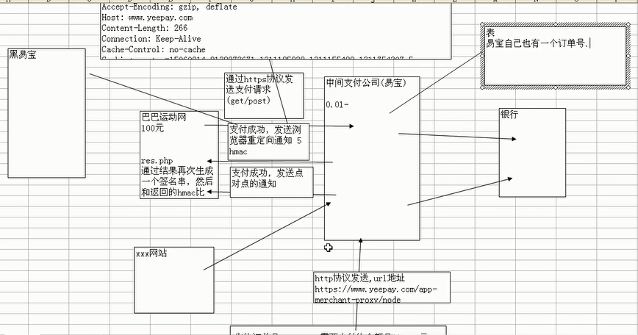

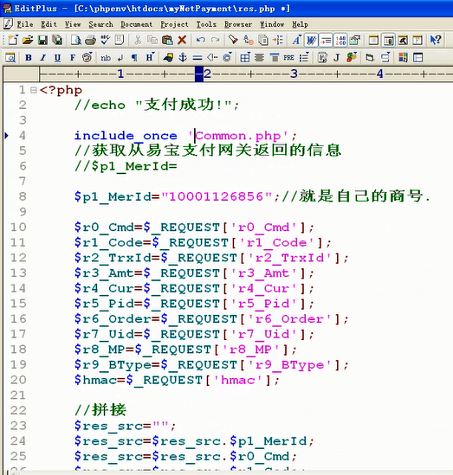

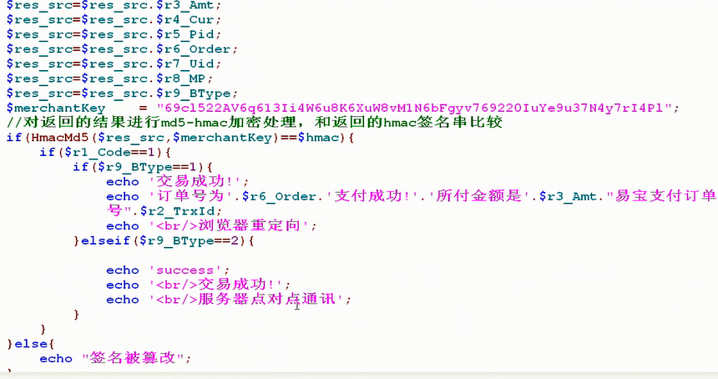

回调页面：res.php

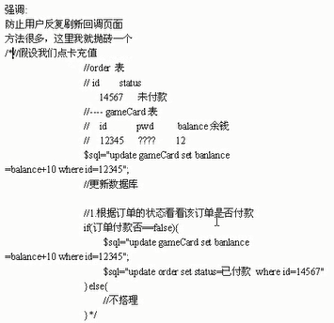

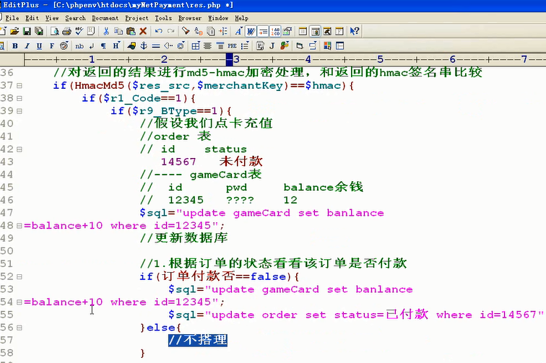

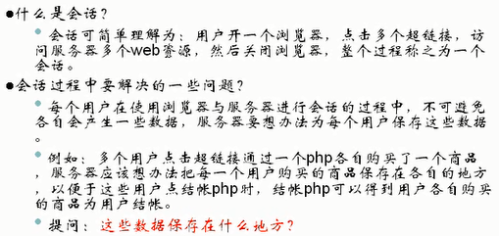

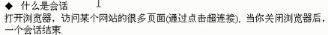

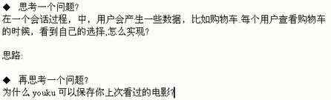

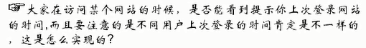

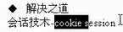

**Cookie:**

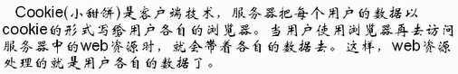

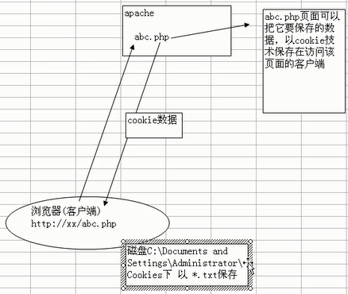

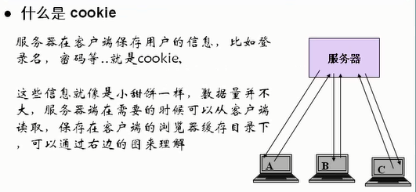

因为cookie是保存在客户端的，并且是以明文保存的，但是可以进行md5加密，所以数据量不能太大，不然磁盘容易写满

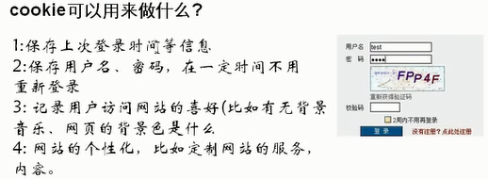

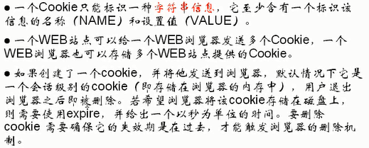

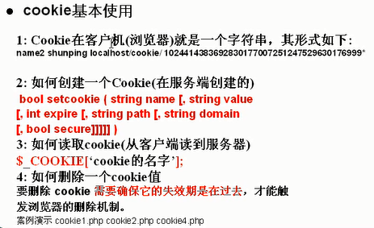

在服务器端创建cookie后，http响应会返回set-cookie参数，表示cookie值

当浏览器获取到响应后，就会保存该cookie的信息到客户端的默认cookie路径：

C:\Users\tallar\AppData\Roaming\Microsoft\Windows\Cookies\

如果在创建cookie时没有给保存时间，则cookie不会保存到客户端，当浏览器的会话结束，此cookie就会失效

Cookie只能够保存字符串类型的数据，也可以保存中文，默认对中文进行urlencode进行编码。可以保存多对。多对数据放在一个cookie文件中，每对数据可以有不同的保存时间

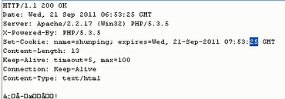

服务器端可以通过键值来获取cookie值

如果cookie有效时间到，则不能取出

客户端通过http协议将客户端此网站的cookie发送给服务器

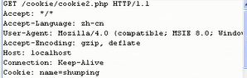

更新cookie信息：实际就是重新添加setCookie

删除cookie信息：

指定删除某个键值对，只需要把时间设置为当前时间减去秒数，即只要小于当前时间即可

SetCookie（“key”，“”，time（）-200）

删除所有的键值对，只能遍历删除

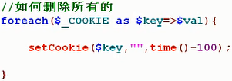

只会删除当前网站的cookie，即localhost网站，不会删除其他网站的coookie，如搜狐，百度

遍历删除之后，则浏览器会把cookie文件也会删除

实际应用：

1. 显示上次登录时间

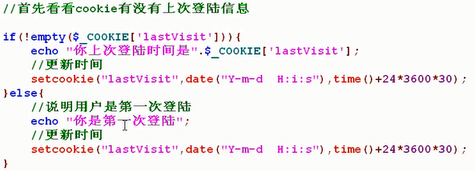

1. 登录时自动填写用户名

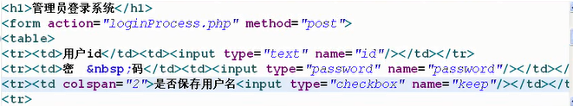

点击登录时跳转到下面这个php：

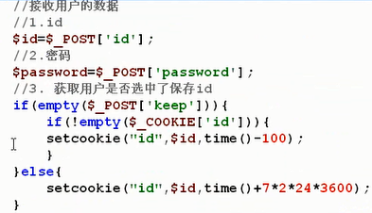

**Session：**

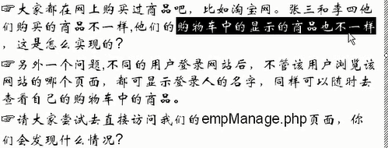

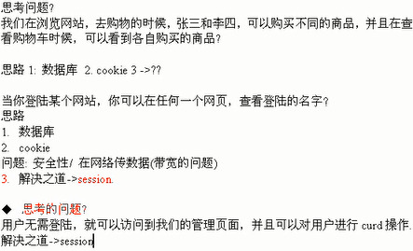

登陆后将登录信息写入session中，然后在管理界面查看是否存在session，若存在则可以进入，若不存在，则不能进入管理界面

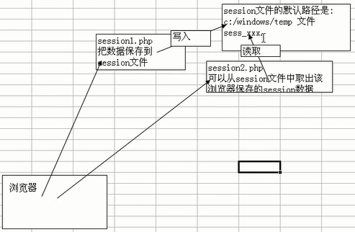

保存在服务器端

Session是服务器端技术，一个会话对应一个session文件

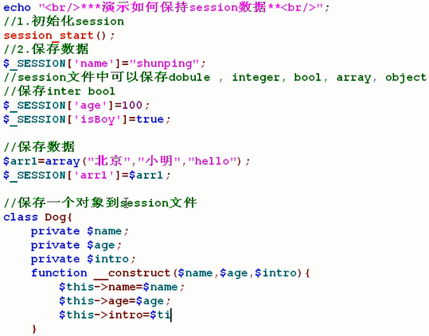

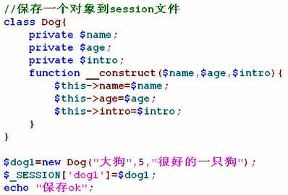

Utf-8编码中，一个中文是3个字节

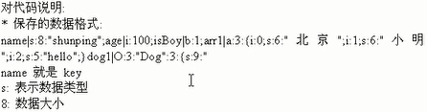

Session可以保存的数据类型是：

String、integer、double、bool、array、object

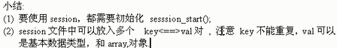

获取session数据：

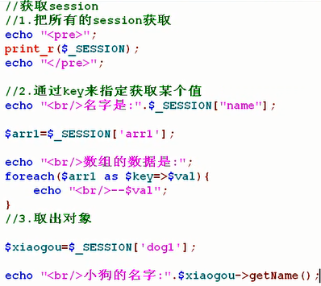

更新session数据：

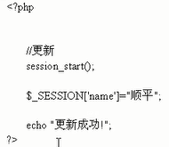

删除session：

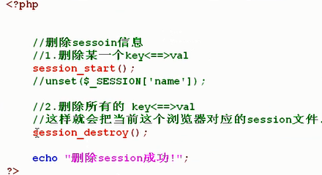

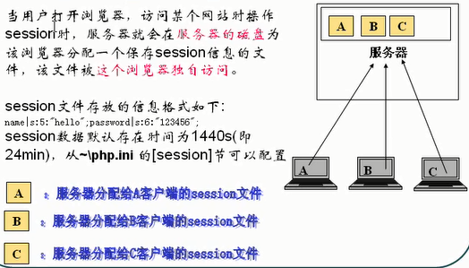

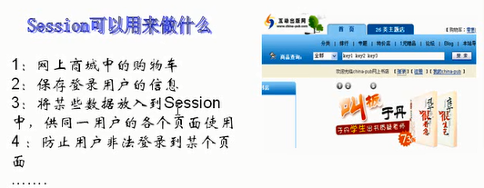

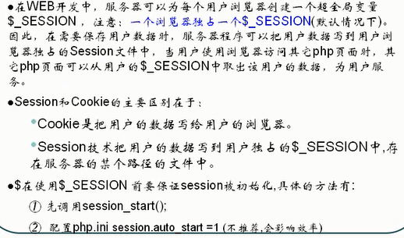

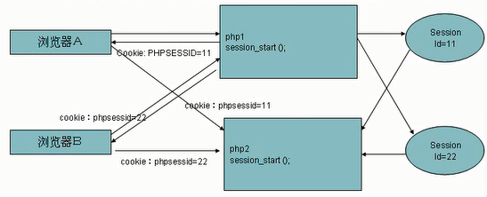

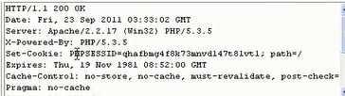

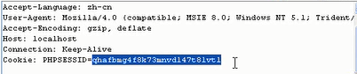

服务器端创建session时，同时会发出http响应，其中包含set-cookie参数为session的id号

在一次会话范围内，再次访问此网站时，会将session的id号带到http请求的cookie参数中，使得服务器可以通过session id查询到存储在服务器端的数据

如果关闭了浏览器，重新打开一个浏览器，再访问此网站时，会创建新的session文件

Session是会话级别的，一旦会话结束，session就会失效

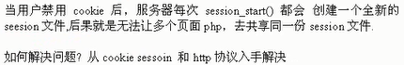

**URL地址重写**

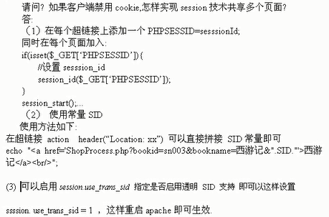

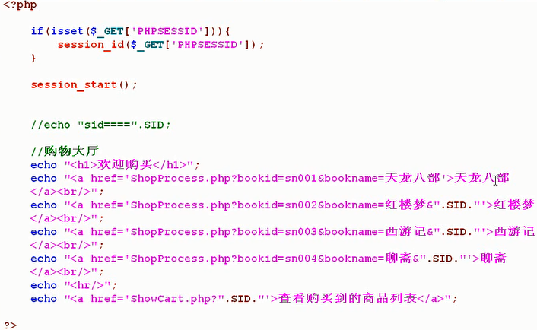

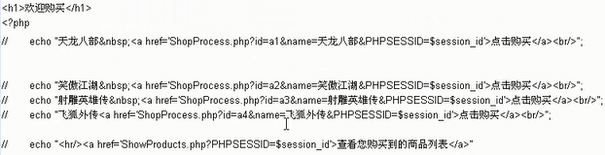

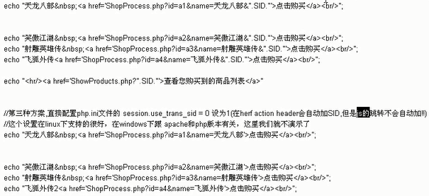

购物车案例代码：

MyHall.php

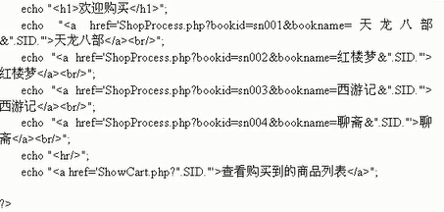

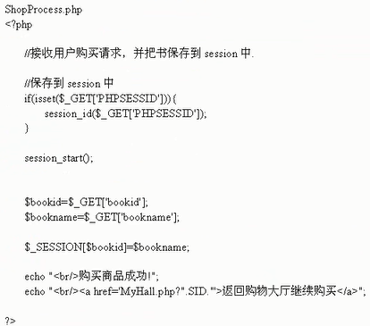

showCart.php

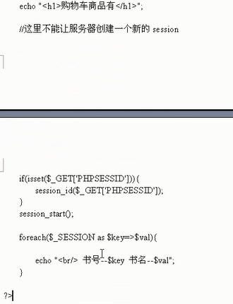

案例：session防用户非法登录

登录后进入主界面

在登陆后将登录信息保存到session中，进入主界面中写下判断session中是否有登录信息，进而决定是否能直接进入主界面

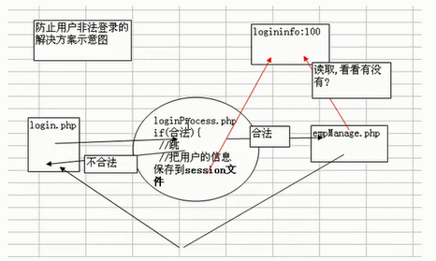

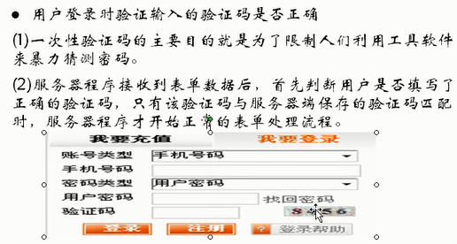

验证码防恶意攻击：

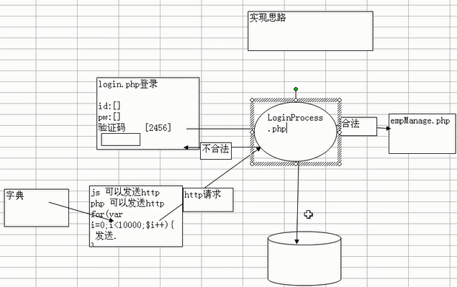

这里首先验证验证码是否正确，若错误，则不用查询数据库看用户名密码的对错。

生成验证码的时候就将验证码保存到session中，然后将验证码输入框里输入的数据和保存到session中的验证码对比

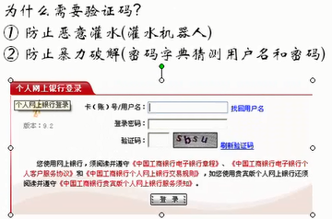

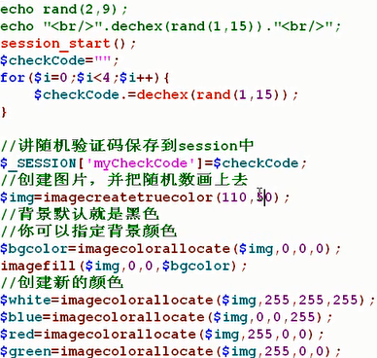

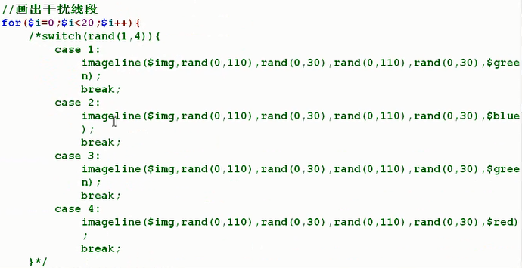

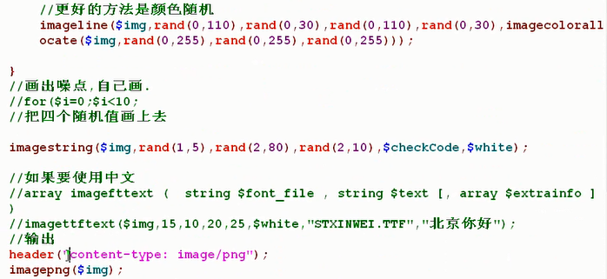

Session的垃圾处理机制：

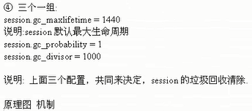

Session.gc_maxlifetime表示在一次会话内，启动gc后session文件可以保存的时间

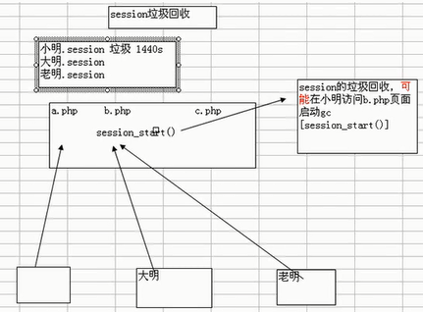

小明

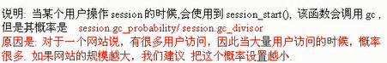

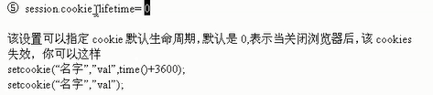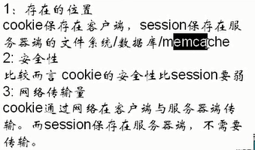

Php运行时序图

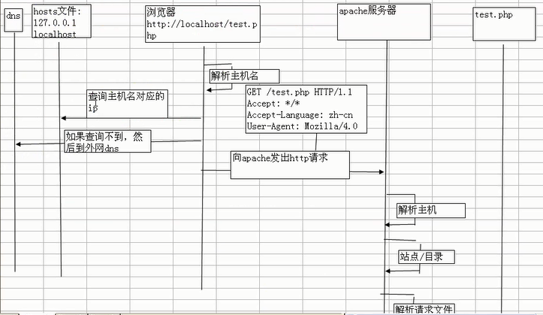

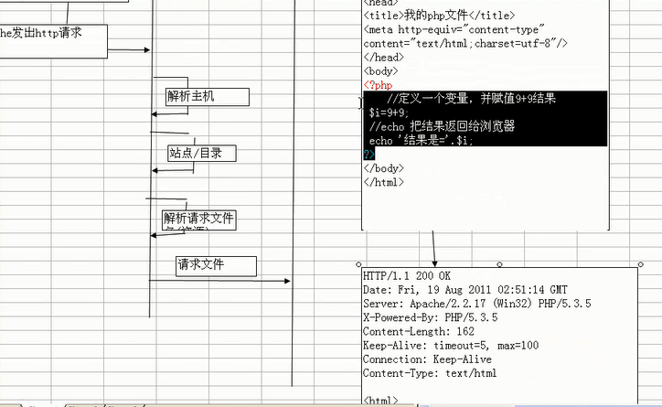

Php代码是在服务器端执行的，然后再响应给浏览器

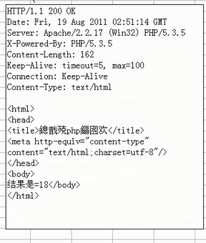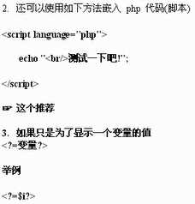

b/s和c/s

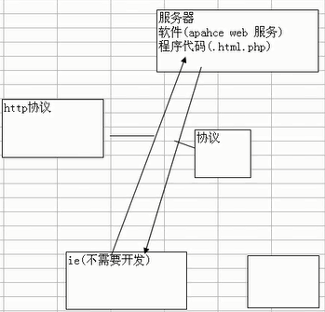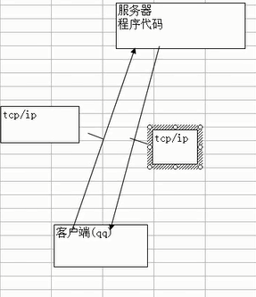

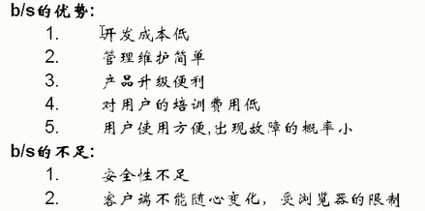

**面向对象编程**

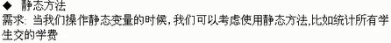

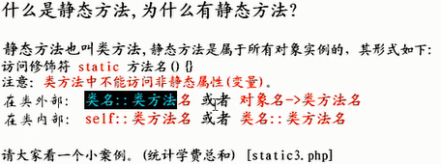

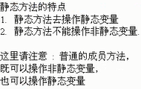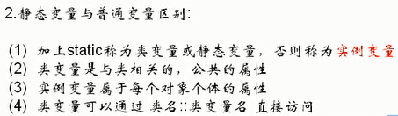

面向对象编程的三大特征：

封装、继承、多态

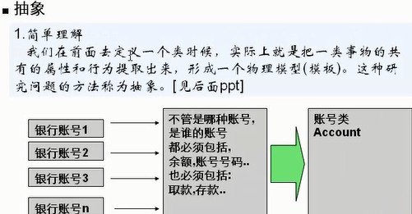

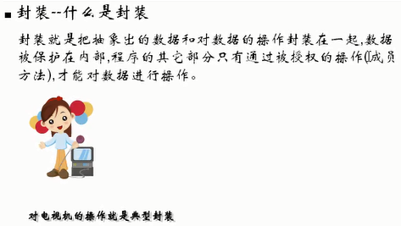

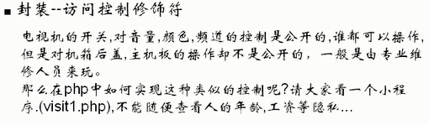

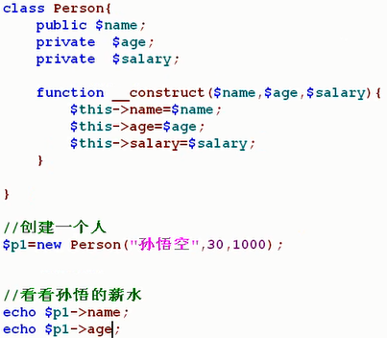

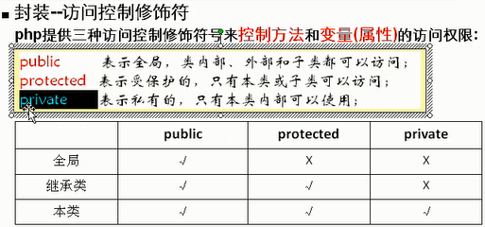

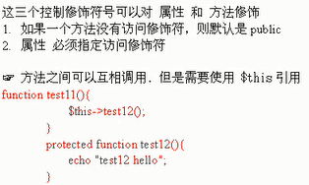



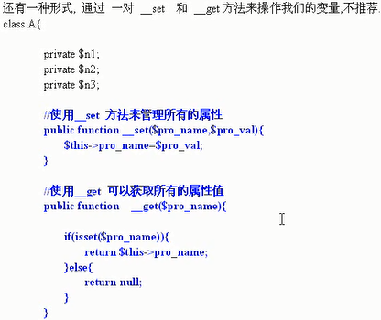

继承：

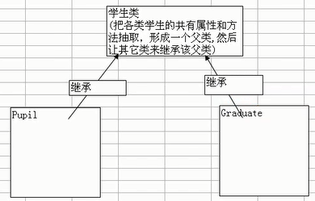

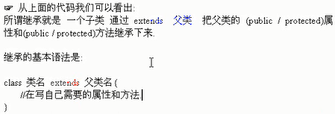

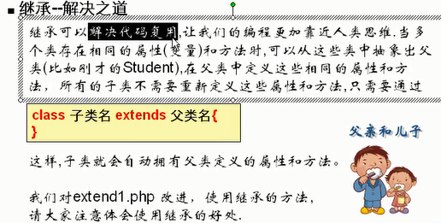

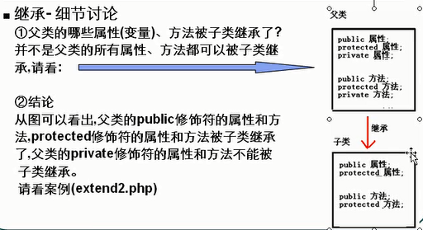

可以通过间接继承来实现继承多个类，如下图所示：

